«Плохие программисты думают о коде. Хорошие программисты думают о структурах данных и их взаимосвязях».
Линус Торвальдс, создатель Linux

Структуры данных

Очень часто решение любой задачи в программировании или при работе с данными сводится к выбору правильной структуры данных. Например, выделить нужную информацию из текста гораздо сложнее, чем из графика или таблицы. А при компьютерной обработке данных правильно выбранная структура имеет решающее значение. Более того, скорость работы с данными, скорость поиска данных и, следовательно, скорость работы информационной системы во многом определяется структурой данных.

Структурирование – это выделение важных элементов в информационных сообщениях и установление связей между ними.

Множество
«Множество – это большое количество, которое позволяет воспринимать себя как одно».
Георг Кантор

Чаще всего множество отображается в виде маркированного (неупорядоченного) списка:
- Элемент 1
- Элемент 2
- Элемент 3
- ...

Множество – это набор каких-либо объектов. Объекты, из которых состоит множество, называются элементами этого множества.

Для нас важно, что элементы объединяются в множество по некоторому характерному признаку.

Задание 1
Используя начальную экспозицию (“Исход”), составьте множество объектов, которые имеют один общий признак.

Линейный (упорядоченный) список
Линейный список состоит из конечного числа элементов, которые должны быть расположены в строго определенном порядке.

С помощью линейных списков очень удобно структурировать данные, которые можно выстроить в некоторую последовательность. Кроме того, линейные списки можно представить в виде цепочки связанных элементов. Таким образом, хронология событий также представляет собой линейный список. Иногда такое представление данных называют «лентой времени».

Задание 2.
Используйте выпуск телеграммы Голоса Юга от 4 марта 1917 года. Составьте хронологию событий, изложенных на странице этого выпуска.

Граф
Граф – это набор вершин и связей между ними.

Ориентированный граф (орграф) – это граф, ребрам которого присвоено направление.

Взвешенный граф – это граф, каждому ребру которого поставлено в соответствие некое значение (число). Это значение называется вес ребра.

Пример графа:
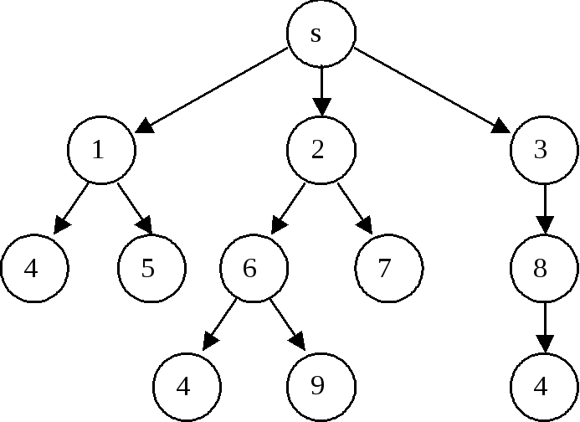

Для хранения информации о вершинах и связях графа используются специальные таблицы (точнее, матрицы).

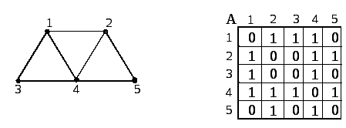
Матрица смежности графа – матрица, которая однозначно определяет структуру графа. Значения элементов матрицы смежности характеризуются смежностью вершин графа (есть ли связь между вершинами). При этом значению элемента матрицы присваивается количество ребер, которые соединяют соответствующие вершины.

Матрица весов графа – матрица, которая однозначно определяет структуру графа, значения элементов матрицы характеризуют значения весов ребер взвешенного графа.

Задание 3.1
а) Ориентируясь на карту в начале экспозиции, нарисуйте граф (или несколько графов). В качестве узлов обозначьте города (области), нарисуйте связи только между теми городами (областями), которые обозначены на схеме.

б) Отредактируйте граф таким образом, чтобы он стал ориентированным.

в) Отредактируйте ориентированный граф таким образом, чтобы он стал взвешенным. Для расчета веса связей используйте расстояние между населенными пунктами на карте. Для поиска информации о расстоянии можете воспользоваться интернет-картами.

Для того чтобы не записывать расстояния в километрах, можно придумать коэффициент масштабирования. Например: расстояние от города А до города Б приравняем к некоторому значению (например, 1, 3 или 10). Коэффициент масштабирования будет равен 400. Тогда расстояния между другими городами будет вычисляться относительно этого коэффициента.

Таблица 1
Город 1 | Город 2 | Расстояние в км | Коэффициент
А | Б | 1200 | 3
А | В | 1800 | 4,5

В качестве значения коэффициента масштабирования в первом случае можно взять значения расстояния (1200). Таблица будет выглядеть немного иначе.
Таблица 2
Город 1 | Город 2 | Расстояние в км | Коэффициент
А | Б | 1200 | 1
А | В | 1800 | 1,5

г) Составьте матрицу смежности графа, построенного в пункте в.

Задачи на поиск пути
В теории графов классическими задачами являются задачи на поиск пути (поиск кратчайшего пути), поиск количества путей и другие задачи поиска.

Описание различных алгоритмов поиска представлены в дополнительном файле case1.
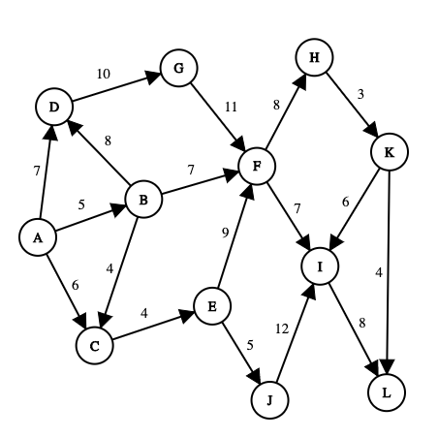
В качестве примера решите следующие задачи, используя граф, изображенный выше.

Задание 3.2
Найдите количество возможных путей из пункта A в пункт L.
Ответ: 17.

Задание 3.3
Найдите количество возможных путей из пункта A в пункт L, которые проходят через пункт F.
Ответ: 15.

Задание 3.4
Найдите кратчайший путь из пункта A в пункт L.
Ответ: 27.

Задание 3.5
Найдите кратчайший путь из пункта A в пункт L, который не проходит через пункт I.
Ответ: 27.

Пара
Пара – это структура данных, которая хранит в себе два любых элемента данных, подразумевая, что мы хотим как-то логически объединить их в один.

На практике достаточно часто первый элемент может соответствовать названию свойства (или поля), а второй элемент пары – его значению.

Например:
(«книги», 20);
(«альбомы», 3);
(«Иванов», 1896).

Задание 4
Используя экспонаты музея, составьте несколько пар (объектов), которые могли бы описывать элементы одного множества объектов или разные свойства одного объекта.

Для выполнения данного задания можно воспользоваться виртуальными экспозициями музея.

Словарь (структура)
Словарь – это структура данных, которая хранит данные в парах. Элементы пар, таким образом, обозначаются как «ключ» и «значение». В словаре каждый ключ уникален. Словарь иногда называется ассоциативным массивом.

Задание 5.
Используя информацию об экспонатах, составьте структуру данных – словарь, описывающий множество объектов, которые могли бы быть чьим-то багажом (то есть помещались бы в чемодан). Например: ваш «словарь» – это чемодан, ключи – названия предметов, значения – их количество.

Знакомство с задачей о чемодане (задача о рюкзаке).
Описание задачи представлено в дополнительном файле case2.

Задание 6.
Составьте структуру данных – словарь, описывающий какой-нибудь объект или человека, информация о котором представлена в экспозиции музея.

Важно помнить, что существуют сложные структуры, которые иногда называют вложенными. Например, вложенные списки и вложенные словари.

Схемы и карты
Есть еще один способ представления данных – различные схемы, диаграммы и карты. Сравните два способа представления данных: диаграмма и карта.

Проанализируйте, какой из способов и в каком случае является наиболее предпочтительным.

Для построения диаграмм и карт необходимы данные. Удобнее всего, если эти данные будут представлены в таблице. Кроме того, это удобнее с точки зрения автоматической обработки и визуализации данных.

Переход на первый этаж. Планшеты.

Таблица
С помощью таблиц устанавливают связь между несколькими элементами.

Строка таблицы, содержащая информацию об одном объекте, называется записью, а столбец (название свойств) – полем.

Таблицу можно представить в виде последовательности объектов, которые описываются одинаковыми свойствами. Именно так хранится информация в базах данных.

Задание 7
Используя планшеты и интерактивную карту, составьте таблицу со следующими полями: наименование страны и количество эмигрантов.

Задание 8
Используя составленную таблицу, постройте диаграмму. Тип диаграммы выберите самостоятельно. Проанализируйте построенную диаграмму. Сделайте выводы.

Структуры данных. Дополнение
Описание других часто используемых структур данных представлено в
дополнительном файле text4teacher2.

